МИНОБРНАУКИ РОССИИ
Федеральное государственное автономное
образовательное учреждение высшего образования
«Пермский государственный национальный
исследовательский университет»

Институт компьютерных наук и технологий
ОТЧЁТ
по индивидуальному заданию «сортировка записей»
по дисциплине «Язык программирования Python»
Вариант 13

Работу выполнил
студент группы ИТ-9 1 курса
Федоров.Д.А.
10.01.2026 г.
Работу проверила
Шилина.А.В.
11.01.2026 г.

Пермь 2026

СОДЕРЖАНИЕ
Постановка задачи 3
Алгоритм решения 3
Тестирование 3
Код программы 3
Инструкция по применению стилей и оформлению работы 4

Постановка задачи
Контейнеры. На складе хранятся контейнеры с товарами N различных видов.
Все контейнеры составлены в N стопок. В каждой стопке могут находиться
контейнеры с товарами любых видов (стопка может быть изначально пустой).
Автопогрузчик может взять верхний контейнер из любой стопки и поставить
его сверху в любую стопку. Необходимо расставить все контейнеры с товаром
первого вида в первую стопку, второго вида — во вторую стопку и т.д.
Программа должна вывести последовательность действий автопогрузчика
или сообщение о том, что задача решения не имеет.
Входные данные: в первой строке задается одно натуральное число N, не
превосходящее 500. В следующих N строках описаны стопки контейнеров:
сначала записано число ki — количество контейнеров в стопке, а затем ki чисел
— виды товара в контейнерах в данной стопке, снизу вверх. В каждой стопке
вначале не более 500 контейнеров (в процессе переноса контейнеров это
ограничение может быть нарушено).
Выходные данные: выведите описание действий автопогрузчика: для каждого
действия укажите два числа — из какой стопки брать контейнер и в какую
стопку класть. (Обратите внимание, что минимизировать количество
операций автопогрузчика не требуется.) Если задача не имеет решения,
выдайте одно число 0. Если контейнеры изначально правильно размещены по
стопкам, выводить ничего не надо.

Алгоритм решения
Типы данных:
  - Целочисленный тип данных (int), для работы с базовыми математическими операциями.
  - Cтроковый тип данных (str), для общения с пользователем и обработки ввода.
  - Списки (list), для хранения информации с доступом по индексу.
  - Словари (dict), для создания связи между типом стека и его положением в списке стеков.
  - Множества (set), для удаления дублирующихся элементов.
  - Стеки (StackOfContainers), самописный класс, представляет собой улучшенный для конкретной задачи вариант стандартного стека. Предназначен для хранения и удобного управления контейнерами.
  - Узлы (Node), самописный класс, представляет собой контейнер, хранит в себе тип и ссылку на следующий контейнер.
  - Контекст менеджер (Noisy), самописный класс, аналог @contextmanager, используется для управления режимом вывода.

Описание алгоритма:
Алгоритм разбирает 3 ситуации на каждую из которых предусмотрен свой алгоритм решения:
Терминология: N — количество типов контейнеров, K — количество стопок
  - N < K
  - N = K
  - N > K
Ситуация 1:
  - Первым N стопкам присваиваем свой тип контейнеров, для дальнейшего распределения, далее будем называть эти стопки именоваными.
  - Берём N + 1 стопку и выгружаем в неё все контейнеры со всех остальных стопок, далее будем называть эту стопку «мусорка».
  - Берём верхний контейнер в мусорке, смотрим какого он типа и перекладываем его в соответствующую именованую стопку.
  - Повторяем шаг 3, пока мусорка не опустеет.
Ситуация 2:
  - Аналогично шагу 1 в ситуации 1, обратите внимание, что именоваными будут все стопки, даже мусорки.
  - Берём N стопку и выгружаем в неё все контейнеры со всех остальных стопок, далее будем называть эту стопку «мусорка 1».
  - Берём верхний контейнер в мусорке 1, смотрим какого он типа, если он того же типа, что и мусорка 1, кладём его в первую стопку, далее будем называеть её «мусорка 2», если нет, то перекладываем его в соответствующую именованую стопку.
  - Повторяем шаг 3, пока мусорка 1 не опустеет.
  - Берём верхний контейнер в мусорке 2, смотрим какого он типа, если он того же типа, что и мусорка 2, кладём его в любую стопку, не являющуюся мусоркой, такие стопки на данный момент должны быть уже отсортированы, далее будем называть эту стопку «буфер», если нет, то перекладываем его в соответствующую именованую стопку (мусорку 1).
  - Повторяем шаг 5, пока мусорка 2 не опустеет.
  - Берём верхний контейнер в буфере, если он того же типа, что и мусорка 2, то перекладываем его в мусорку 2.
  - Повторяем шаг 7, пока не переложим все контейнеры принадлежащие мусорке 2 из буфера.
Однако для ситуации 2, есть 1 исключение, это ситуация N = K = 2, она требует свой отдельный алгоритм и чаще всего для неё не существует решения:
  - Аналогично шагу 1 в ситуации 1.
  - Смотрим верхний контейнер в первой стопке и запоминаем его тип.
  - Берём верхний контейнер в первой стопке и если он того же типа, что и тот, что мы запомнили, то перекладываем его во вторую стопку.
  - Повторяем шаг 3, пока не встретим контейнер другого типа.
  - Если стопки не отсортированы, то смотрим верхний контейнер во второй стопке и запоминаем его тип.
  - Берём верхний контейнер во второй стопке и если он того же типа, что и тот, что мы запомнили, то перекладываем его в первую стопку.
  - Повторяем шаг 6, пока не встретим контейнер другого типа.
  - Если стопки всё ещё не отсортированы, то решения не существует.
Ситуация 3 (самая простая):
  - Для такой ситуации не существует решения.

Тестирование
Обратите внимание, что выводится в консоль только диалог с пользователем, результат работы программы выводится в файл output.txt, который будет находиться в директории с проектом.
Блок 1. Тестирование основных ситуаций.
Тест 1. Ситуация N < K.
Входные данные (первое число, это опция):
1
3
2 2 1
2 1 2
2 1 1
Выходные данные:
| 1 | --> | 3 |
| 1 | --> | 3 |
| 2 | --> | 3 |
| 2 | --> | 3 |
| 3 | --> | 2 |
| 3 | --> | 1 |
| 3 | --> | 1 |
| 3 | --> | 2 |
| 3 | --> | 1 |
| 3 | --> | 1 |
Состояние стеков:
0: 1 1 1 1
1: 2 2
Вывод: Тест пройден успешно.
Тест 2. Ситуация N = K.
Входные данные:
1
3
2 1 3
2 2 1
2 3 2
Выходные данные:
| 1 | --> | 3 |
| 1 | --> | 3 |
| 2 | --> | 3 |
| 2 | --> | 3 |
| 3 | --> | 1 |
| 3 | --> | 2 |
| 3 | --> | 1 |
| 3 | --> | 1 |
| 3 | --> | 2 |
| 3 | --> | 1 |
| 1 | --> | 3 |
| 1 | --> | 2 |
| 1 | --> | 3 |
| 1 | --> | 2 |
| 2 | --> | 1 |
| 2 | --> | 1 |
Состояние стеков:
0: 1 1
1: 2 2
2: 3 3
Вывод: Тест пройден успешно.
Тест 3. Ситуация N = K = 2 (Возможная для решения).
Входные данные:
1
2
3 1 1 2
2 2 2
Выходные данные:
| 1 | --> | 2 |
Состояние стеков:
0: 1 1
1: 2 2 2

Вывод: Тест пройден успешно.

Тест 4. Ситуация N = K = 2 (Невозможная для решения).
Входные данные:
1
4 2 1 2 1
2 2 1
Выходные данные:
0
Вывод: Тест пройден успешно.
Тест 5. Ситуация N > K.
Входные данные:
1
2
2 3 1
2 2 1
Выходные данные:
0
Вывод: Тест пройден успешно.
Блок 2: Тестирование ошибок пользовательского ввода.
Тест 1. Ввод пользователём неверной опции в главном меню.
Входные данные:
apple
Выходные данные:
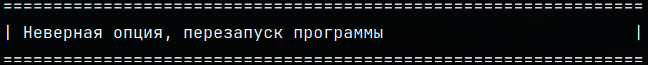
Рис. 1. Тип ошибки ввода 1.

Результат: Программа загрузила главное меню заново.

Вывод: Тест пройден успешно.
Тест 2. Ввод пользователем строки или не натурального числа, при указании количества стопок.
Входные данные:
1
0
Выходные данные:
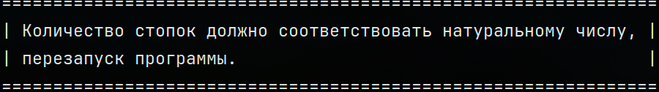
Рис. 2. Тип ошибки ввода 2.
Результат: Программа выкинула пользователя в главное меню.
Вывод: Тест пройден успешно.
Тест 3. Ввод пользователем строки или отрицательного числа в поле ввода контейнеров в любом месте.
Входные данные:
1
3
3 apple pen pen
Выходные данные:
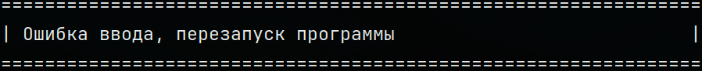
Рис. 3. Тип ошибки ввода 3.
Результат: Программа выкинула пользователя в главное меню.
Вывод: Тест пройден успешно.
Тест 4. Ввод пользователем количества контейнеров в стопке, не соответвующего реальному количеству контейнеров в стопке.
Входные данные:
1
3
1 2 3 4
Выходные данные:
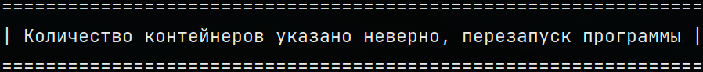
Рис. 4. Тип ошибки ввода 4.
Результат: Программа выкинула пользователя в главное меню.
Вывод: Тест пройден успешно.
Тест 5. Ввод пользователем пустого поля в поле ввода контейнеров.
Входные данные:
1
3
2 1 2
2 2 1
«Пустое поле»
Выходные данные:
| 1 | --> | 3 |
| 1 | --> | 3 |
| 2 | --> | 3 |
| 2 | --> | 3 |
| 3 | --> | 1 |
| 3 | --> | 2 |
| 3 | --> | 2 |
| 3 | --> | 1 |
Результат: Программа считала пустое поле, как стек без контейнеров и успешно вывела результат работы.
Вывод: Тест пройден успешно.
Блок 3. Тестирование граничных значений.
Тест 1. Тестирование на минимально возможном количестве контейнеров в стеке.
Входные данные:
1
3
1 2
1 1
1 3
Выходные данные: Отсутствуют.
Результат: Программа ничего не вывела т.к контейнеры уже отсортированы.
Вывод: Тест пройден успешно.
Тест 2. Тестирование на максимальном по условию задачи количестве контейнеров в стопке.
Входные данные:
1
500
500 1 2 3 … 500
0
(Далее идёт ещё 498 пустых полей)
Выходные данные:
Файл получился на 1000 строк, вставлять сюда его содержимое я не буду.
Результат: Программа вывела результат работы менее чем за секунду.
Вывод: Тест пройден успешно.

Код программы
Код

Инструкция по применению стилей и оформлению работы
Для оформления частей отчёта следует использовать заранее созданные стили. Все стили, которые могут пригодиться начинаются с «ЛР. 1 …».

ЛР. 1 Обычный – для оформления текста задания и алгоритма решения.
ЛР. 1 Текст программы – для оформления кода программы.
ЛР. 1 Заголовок 1 – заголовок первого уровня (для того, чтобы озаглавить основные разделы отчета).
ЛР. 1 Заголовок 2 – заголовок второго уровня (для того, чтобы озаглавить подразделы).
Для того, чтобы перенести текст следующего блока на другую страницу, необходимо воспользоваться инструментов «Разрыв страницы» в разделе «Вставка».


